**Bài 4. Thiết kế giao diện như sau:**

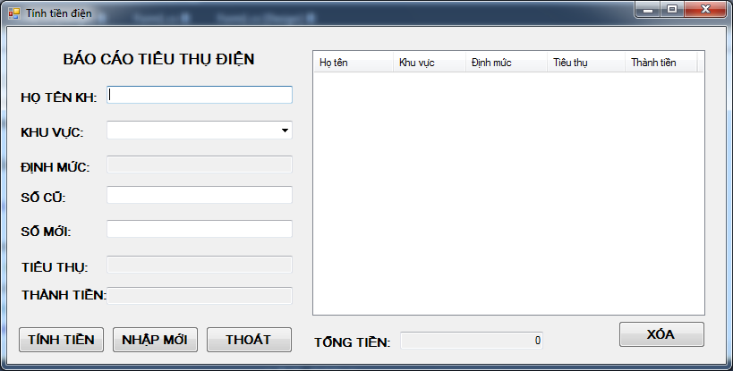

**Thực hiện các yêu cầu sau:**

Thiết lập thuộc tính cho phép chọn nhiều dòng trên Listview.

Combobox có 3 khu vực: Khu vực 1 (định mức là 50), khu vực 2 (định mức là 100), khu vực 3 (định mức là 150). Khi chọn khu vực nào thì hiện định mức tương ứng.

Nút TÍNH TIỀN (hoặc Enter trên các textbox): kiểm tra dữ liệu nhập, nếu hợp lệ thì tính và xuất kết quả ra ô *Tiêu thụ* và *Thành tiền*, đồng thời thêm một dòng tương ứng vào Listview và cập nhật ô tổng tiền.

Đơn giá điện: trong định mức là 500, ngoài định mức là 1000.

Nút NHẬP MỚI: Xoá nội dung các textbox và label, đồng thời đặt con trỏ vào textbox đầu tiên

Nút XÓA: cho phép xóa 1 dòng đang chọn trong Listview, phải xác nhận lại trước khi xoá và cập nhật lại ô tổng tiền.

Nút THOÁT (hoặc nhấn Esc): thoát chương trình Quy định Form hiển thị giữa màn hình.

Quy định việc di chuyển tab hợp lý.

Thiết lập thuộc tính Anchor hợp lý cho các control. Thiết lập MinimumSize cho form.